
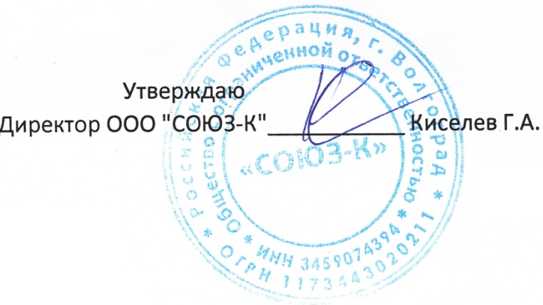
Согласовано:
И.О директор МКОУ «Верхнечеренская СШ»
___________________ Земцова Т.А

02.04.2025г.
Ежедневное меню МКОУ «Верхнечеренская СШ»
3 день (льготное питание)
7-11 лет
№ рецеп. | Наименование блюда | Масса порции | Пищевые вещества |  |  | Энергети-ческая ценность, ккал
№ рецеп. | Наименование блюда | Масса порции | Белки, г | Жиры, г | Углеводы, г | Энергети-ческая ценность, ккал
Завтрак
455 | КОТЛЕТА РУБЛЕНАЯ С БЕЛОКОЧАННОЙ КАПУСТОЙ | 90 | 10,90 | 10,30 | 12,00 | 182,50
203 | МАКАРОННЫЕ ИЗДЕЛИЯ ОТВАРНЫЕ | 150 | 5,10 | 9,15 | 34,20 | 244,50
70 | ОВОЩИ ПО СЕЗОНУ (помидор соленый) | 60 | 0,60 | 0,10 | 1,75 | 13,20
685а | ЧАЙ С САХАРОМ КАРКАДЕ | 200 | 0,20 | 0,00 | 15,00 | 58,00
68 | ХЛЕБ ПЕКЛЕВАННЫЙ | 50 | 3,30 | 0, 6 | 17,10 | 9050
Итого за прием пищи: |  | 550 | 20,10 | 20,15 | 80,05 | 588,70
Стоимость – 101,49 руб.

12-18 ЛЕТ
№ рецеп. | Наименование блюда | Масса порции | Пищевые вещества |  |  |  |  | Энергети-ческая ценность, ккал
№ рецеп. | Наименование блюда | Масса порции | Белки, г |  | Жиры, г |  | Углеводы, г | Энергети-ческая ценность, ккал
Завтрак
455 | КОТЛЕТА РУБЛЕНАЯ С БЕЛОКОЧАННОЙ КАПУСТОЙ | 100 | 12,10 |  | 11,40 |  | 1330 | 202,70
203 | МАКАРОННЫЕ ИЗДЕЛИЯ ОТВАРНЫЕ | 180 | 6,12 |  | 10,98 |  | 41,04 | 293,40
70 | ОВОЩИ ПО СЕЗОНУ (помидор соленый) | 100 | 1,0 |  | 0,16 |  | 2,90 | 22,0
685а | ЧАЙ С САХАРОМ КАРКАДЕ | 200 | 0,20 |  | 0,00 |  | 15,00 | 58,00
 | ХЛЕБ ПЕКЛЕВАННЫЙ | 50 | 3,30 |  | 0,60 |  | 17,10 | 90,50
Итого за прием пищи: |  | 630 | 22,72 |  | 23,14 |  | 89,34 | 666,60
Стоимость –101,49 руб.
ОВЗ (полдник) |  | Завтрак II
 | Пирожок печеный с вишней | 80 |  | 6,46 |  | 6,40 | 61,98 | 332,66
 | Сок фруктовый | 250 |  | 0,25 |  | 0,25 | 34,40 | 140,90
Итого за прием пищи: |  | 330 |  | 6,71 |  | 6,65 | 96,38 | 473,56
Стоимость – 20,00 руб.

